ст. Гр КН-923с

Кузьмін Станіслав

**Звіт з лабораторної роботи №6**

**Варіант 6**

Використання конструктора форм для створення та налаштування інтерфейсу віконних застосунків. Частина 2.

**Мета роботи:** вивчення властивостей та використання додаткових компонентів конструктора форм для створення і додаткового налаштування віконного інтерфейсу застосунків.

Завдання 1

Використовуючи компоненти ComboBox та ListBox з відповідними властивостями на одній формі створити два списки: список, що розкривається, та звичайний список, які містять № міст країни згідно свого варіанту.

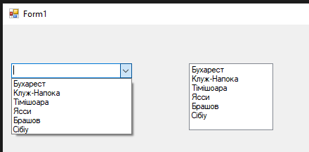

Завдання 2*

Виконати минуле завдання додавши списки та їх елементи програмним шляхом, тобто під час завантаження вікна застосунку.

using System;

using System.Collections.Generic;

using System.ComponentModel;

using System.Data;

using System.Drawing;

using System.Linq;

using System.Text;

using System.Threading.Tasks;

using System.Windows.Forms;

namespace Task_2

{

public partial class Form1 : Form

{

public Form1()

{

InitializeComponent();

InitializeComboBox();

InitializeListBox();

}

public void InitializeComboBox()

{

string[] city = { "Бухарест", "Клуж-Напока", "Тімішоара", "Ясси", "Брашов", "Сібіу" };

ComboBox comboBox = new ComboBox()

{

Location = new Point(30, 30),

Size = new Size(200, 30),

};

comboBox.Items.AddRange(city);

this.Controls.Add(comboBox);

}

public void InitializeListBox()

{

string[] city = { "Бухарест", "Клуж-Напока", "Тімішоара", "Ясси", "Брашов", "Сібіу" };

ListBox listBox = new ListBox()

{

Location = new Point(260, 30),

Size = new Size(200, 100),

};

listBox.Items.AddRange(city);

this.Controls.Add(listBox);

}

}

}

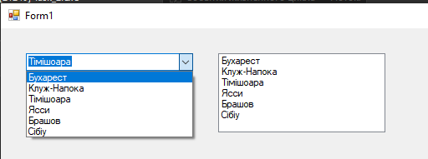

Завдання 3

Використовуючи компоненти попередніх завдань з відповідними властивостями створити реєстраційну форму згідно із виглядом свого варіанту.

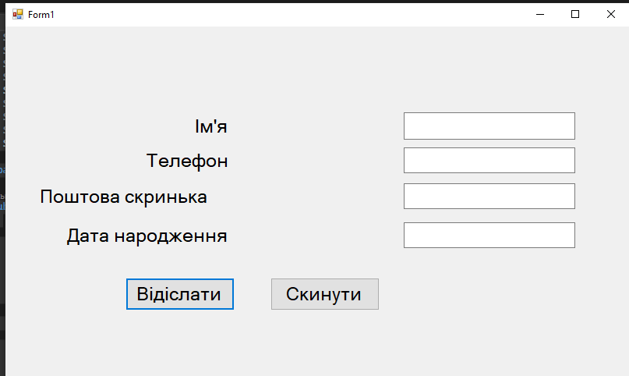

Завдання 4

Використовуючи компоненти RadioButton, GroupBox та інші компоненти минулих завдань з відповідними властивостями створити радіо форму згідно із виглядом свого варіанту. Вибір радіо кнопки за замовчанням є принциповим

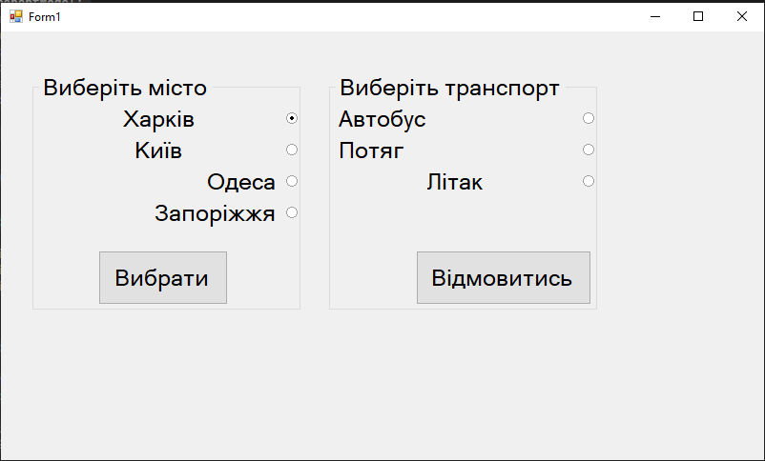

Завдання 5

Використовуючи компонент CheckBox та інші компоненти минулих завдань з відповідними властивостями створити селективну форму згідно із виглядом свого варіанту. Вибір селективних кнопок за замовчанням є принциповим

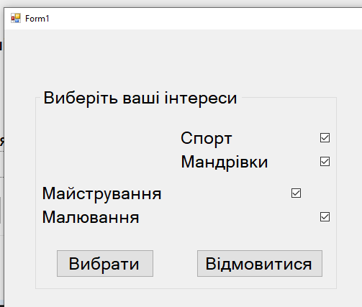

Завдання 6

Використовуючи компоненти попередніх завдань з відповідними властивостями згідно свого варіанту створити наведену нижче форму. Список віку чи кухні заповнити можливими на реєстраційних формах варіантами віку

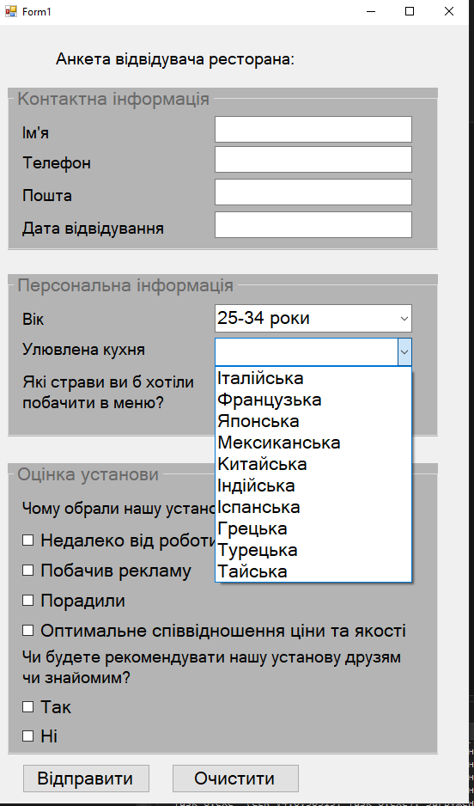

Завдання 7

Використовуючи компонент MenuStrip з відповідними властивостями створити на формі трирівневе (перший рівень: Item1, Item2, Item3..., другий: Item11, Item12, Item13... Item21, Item22, Item23,... третій: Item111, Item112, Item113...Item211, Item212, Item213...) абстрактне меню згідно структури свого варіанту

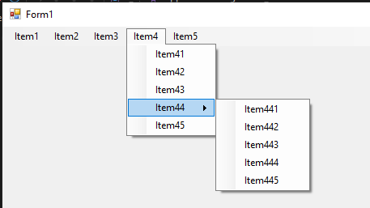

Завдання 8

Використовуючи компонент ContextMenuStrip з відповідними властивостями створити на формі дворівневе (перший рівень: Item1, Item2, Item3..., другий: Item11, Item12, Item13... Item21, Item22, Item23) абстрактне контекстне меню для трьох довільно розташованих рядків тексту (компонент Label) згідно структури свого варіанту

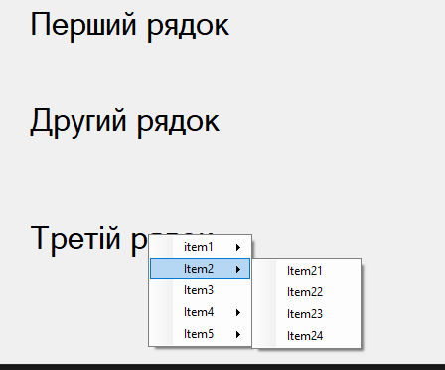

Використовуючи компонент ToolStripButton з відповідними властивостями створити на формі панель інструментів (абстрактні підказки на кнопках: Tooll, Tool2, Toll3, ...) згідно структури свого варіанту

